

Отдел гарантии +7 499 110-50-78 Отдел продаж +7 800 555-98-62
КАРТА ОТГРУЗКИ

Опрыскиватель полевой навесной Biardzki (200, 300, 400, 600 л)
Габариты в собранном состоянии: 1,050*2,6*1,6 м
Габариты в разобранном состоянии: 1,2*2,6*0,75 м

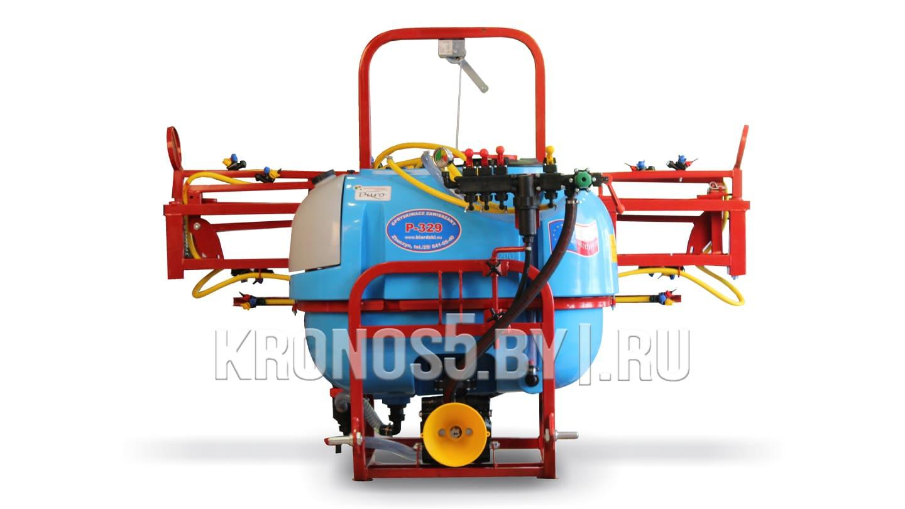

Комплектация:

Наименование | Фото | шт | Кол-во при приемке | Проверил
Корпус  200, 300, 400, 600 | 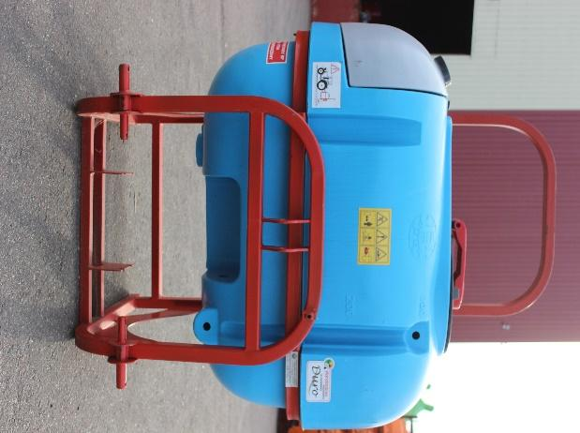 | 1
Насос 120л  (PU-2/120) | 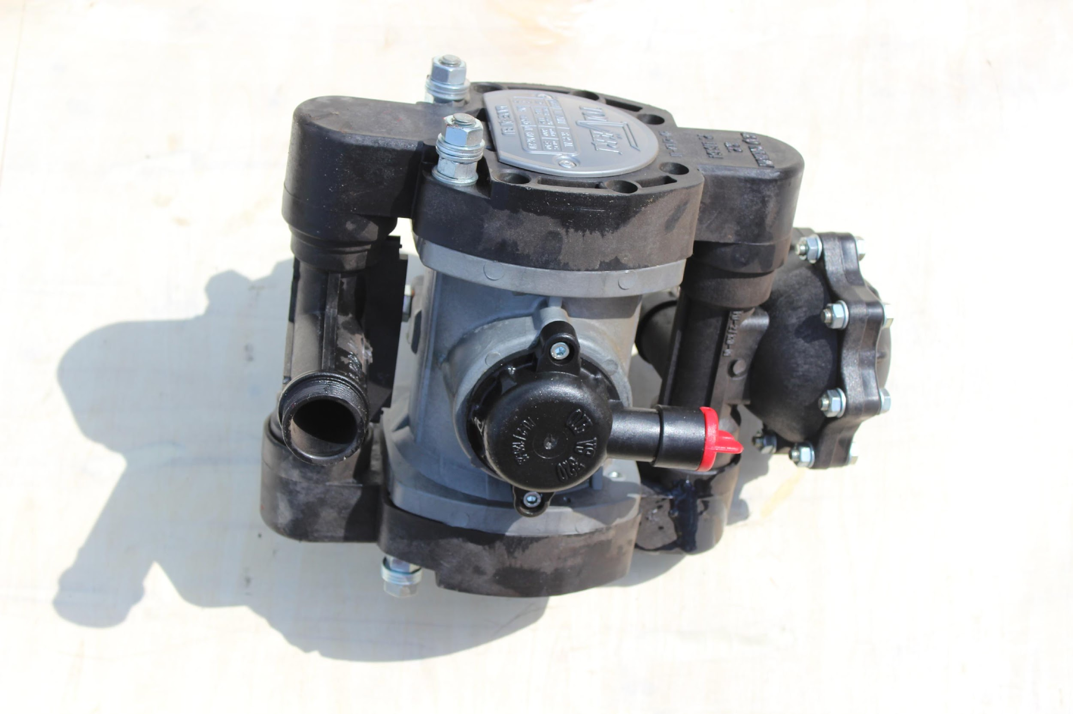 | 1
Штанга  200 л – 2,15м  300 л – 2,6м  400 л – 3 м.  600 л – 3 м. | 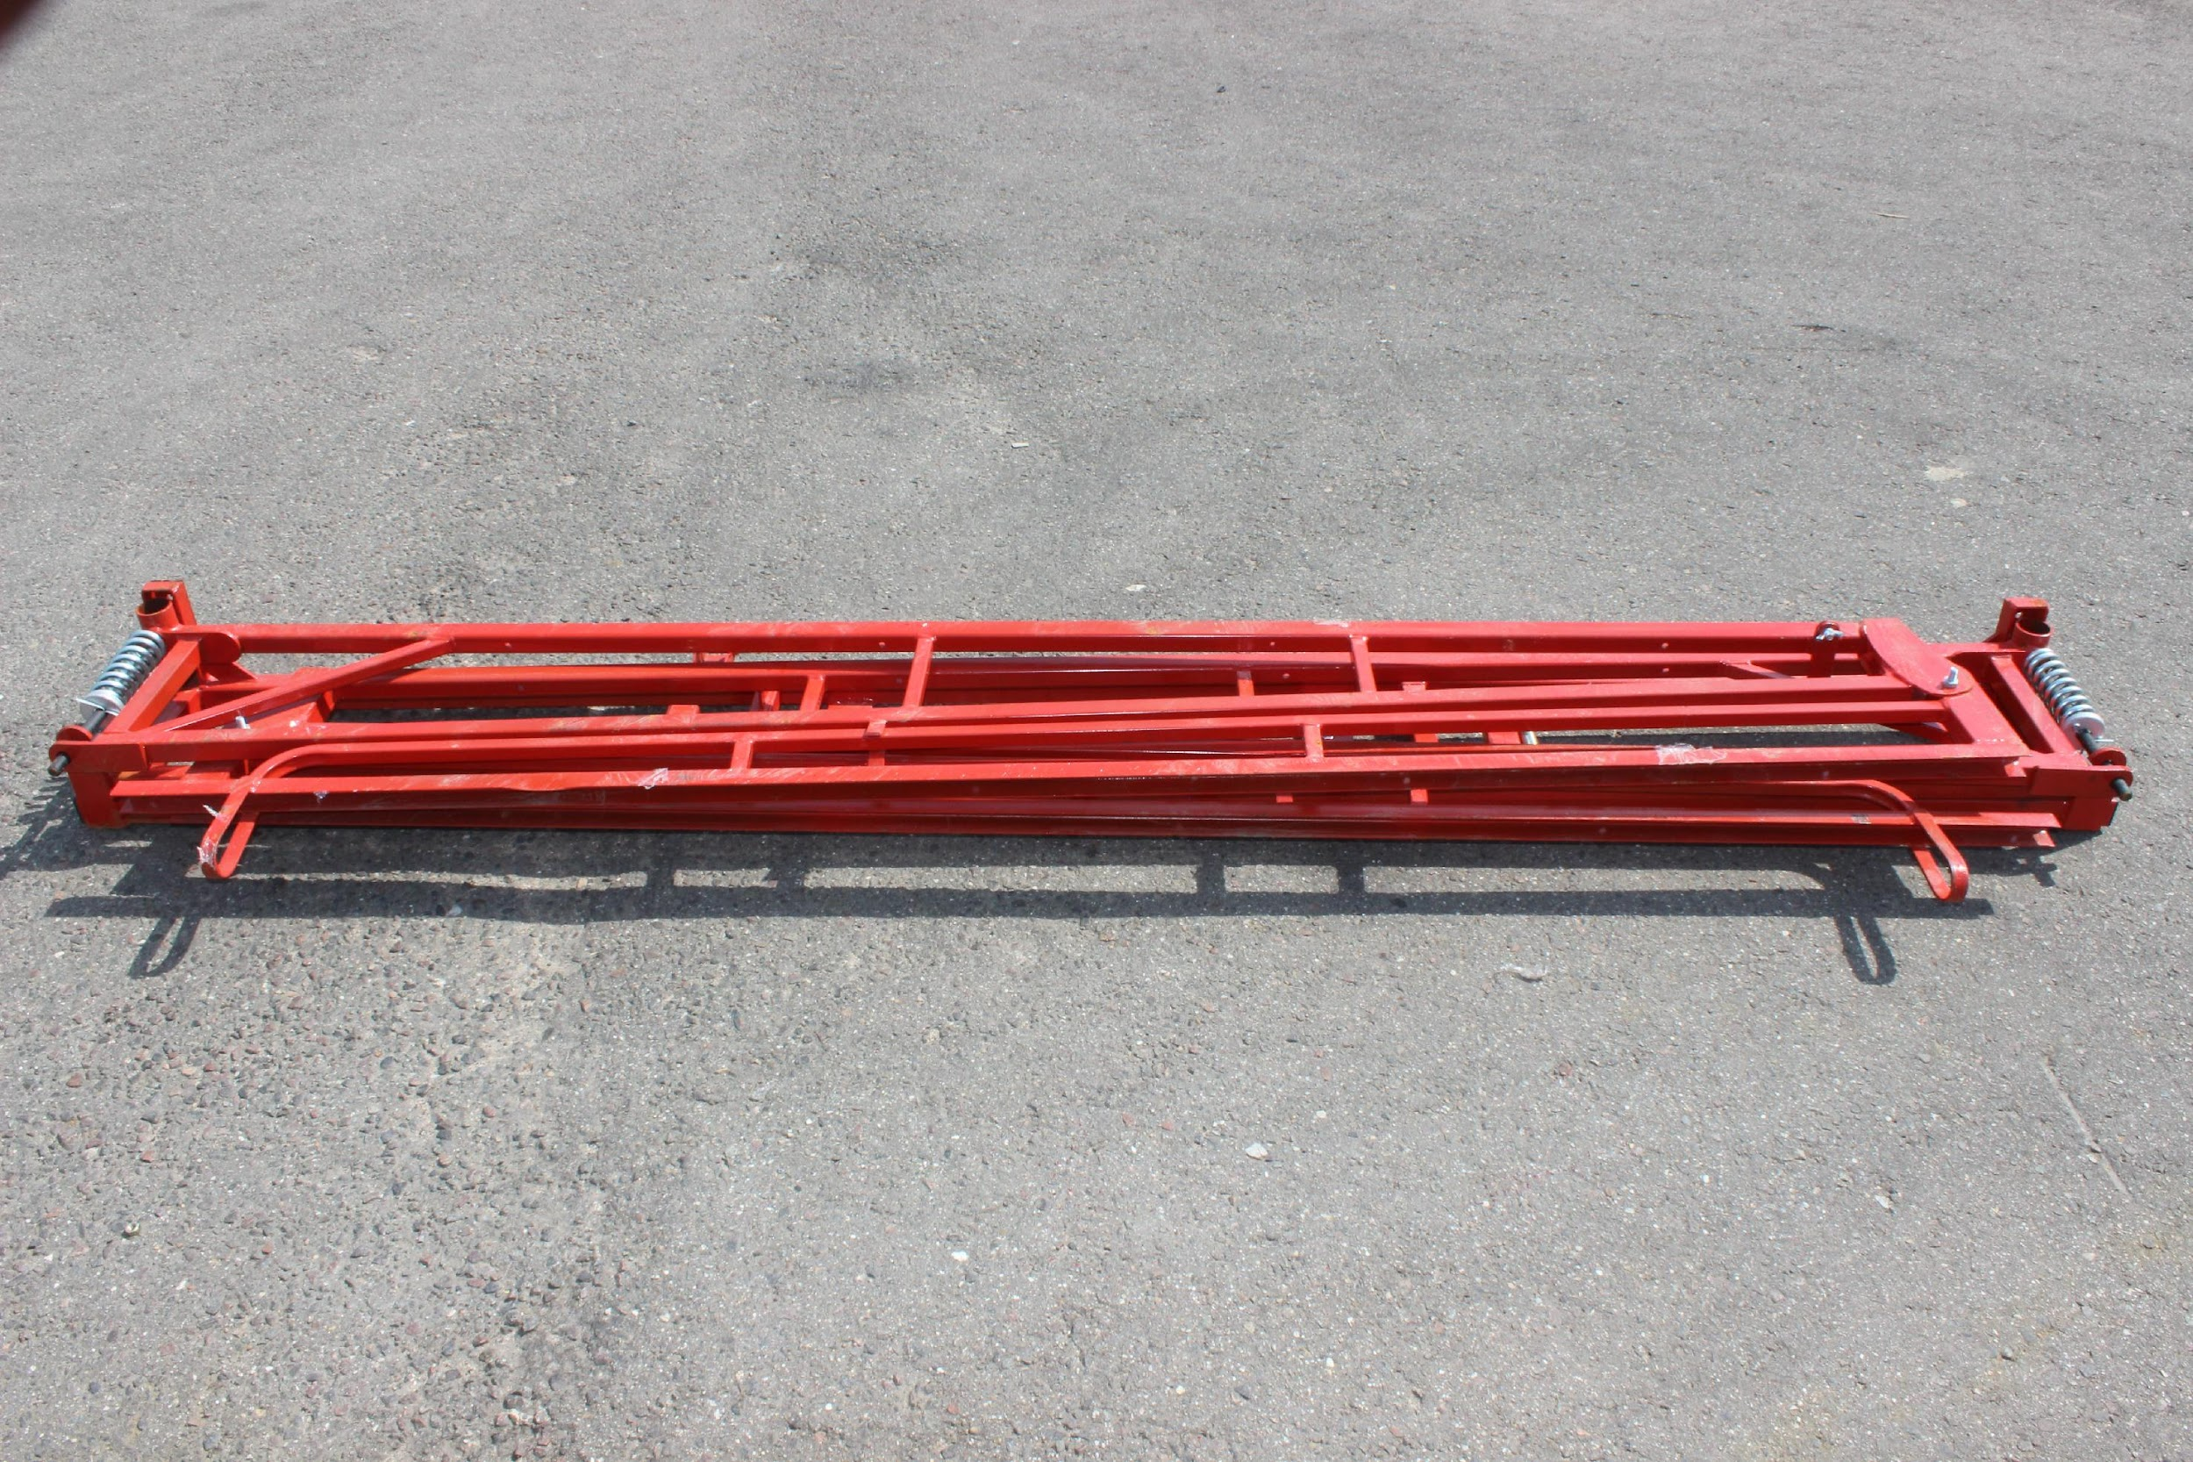 | 1
Гребенка | 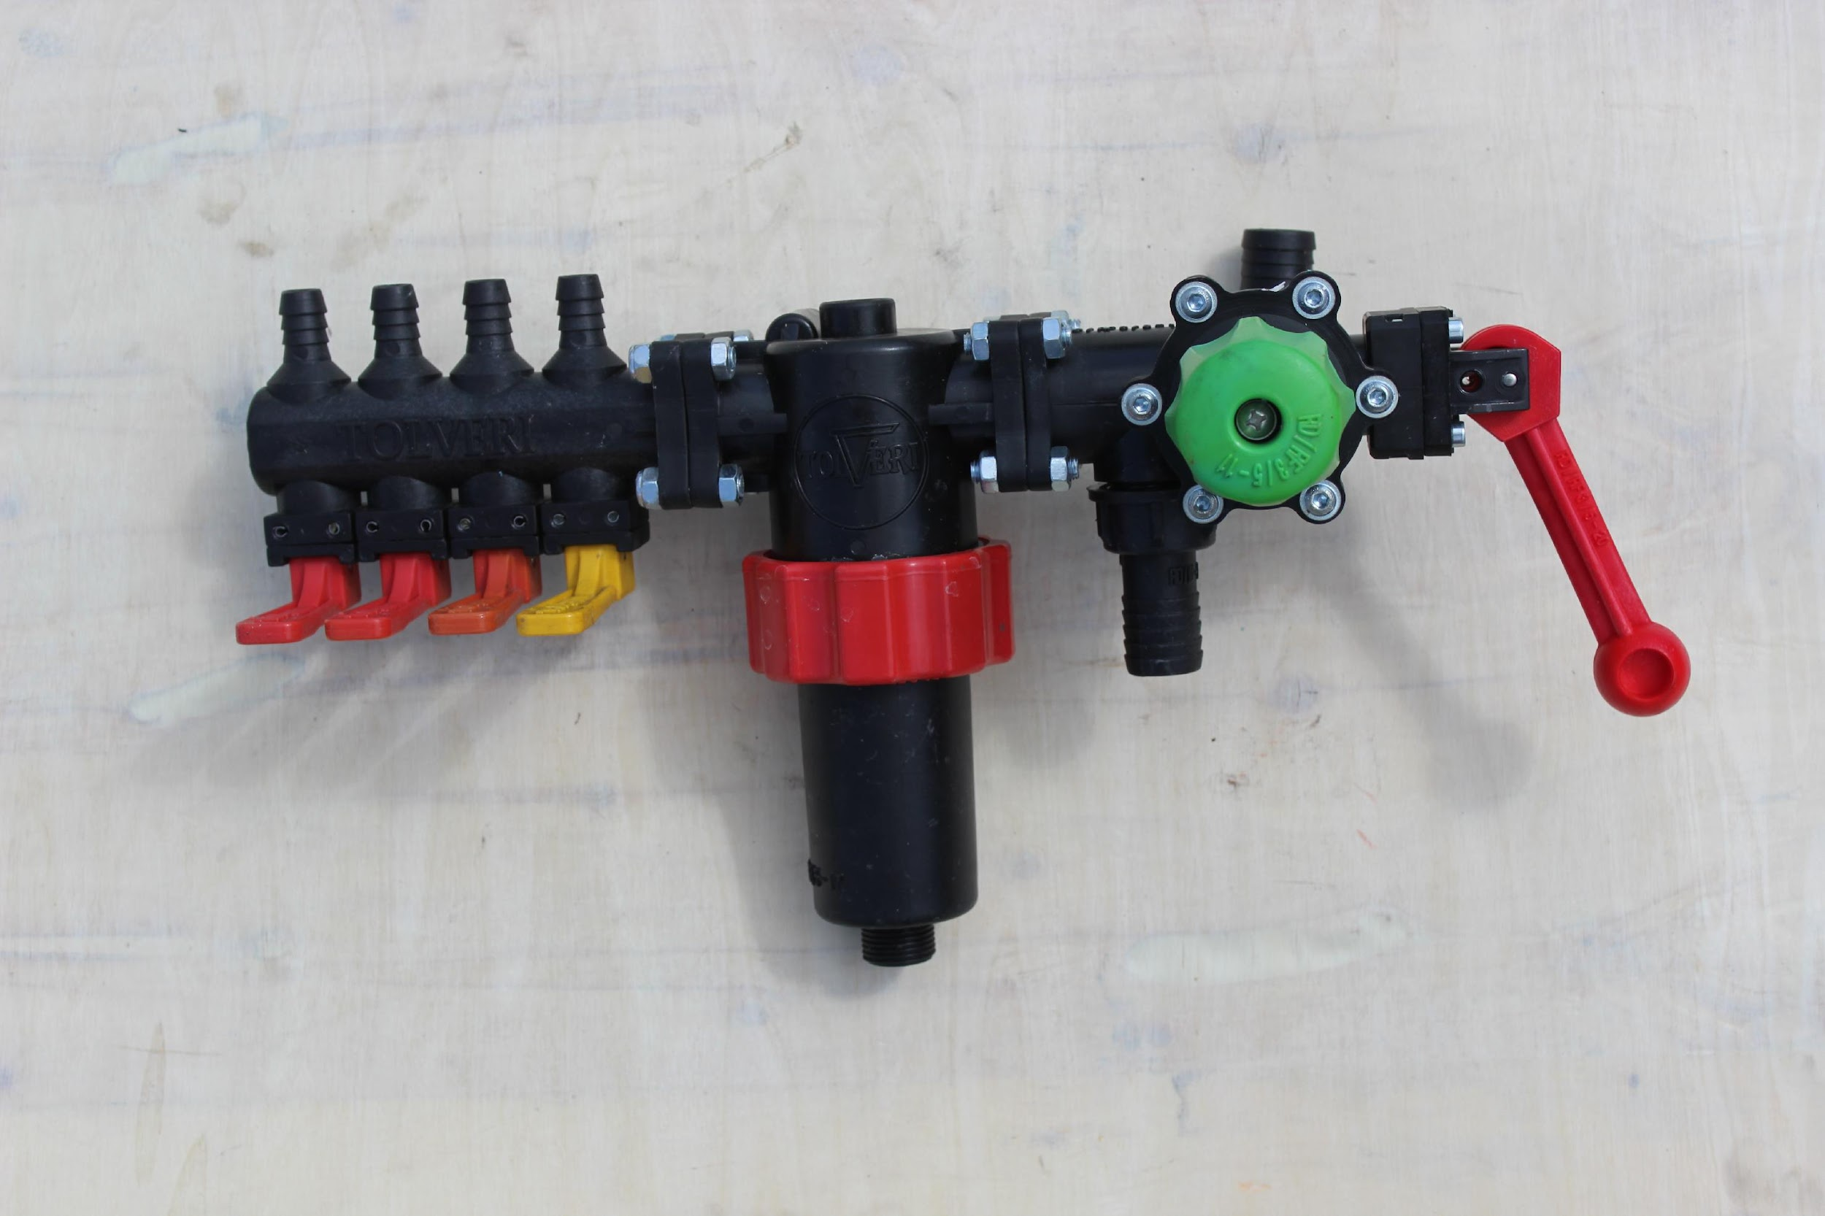 | 1
Лопатка для разлива  длиной 47см | 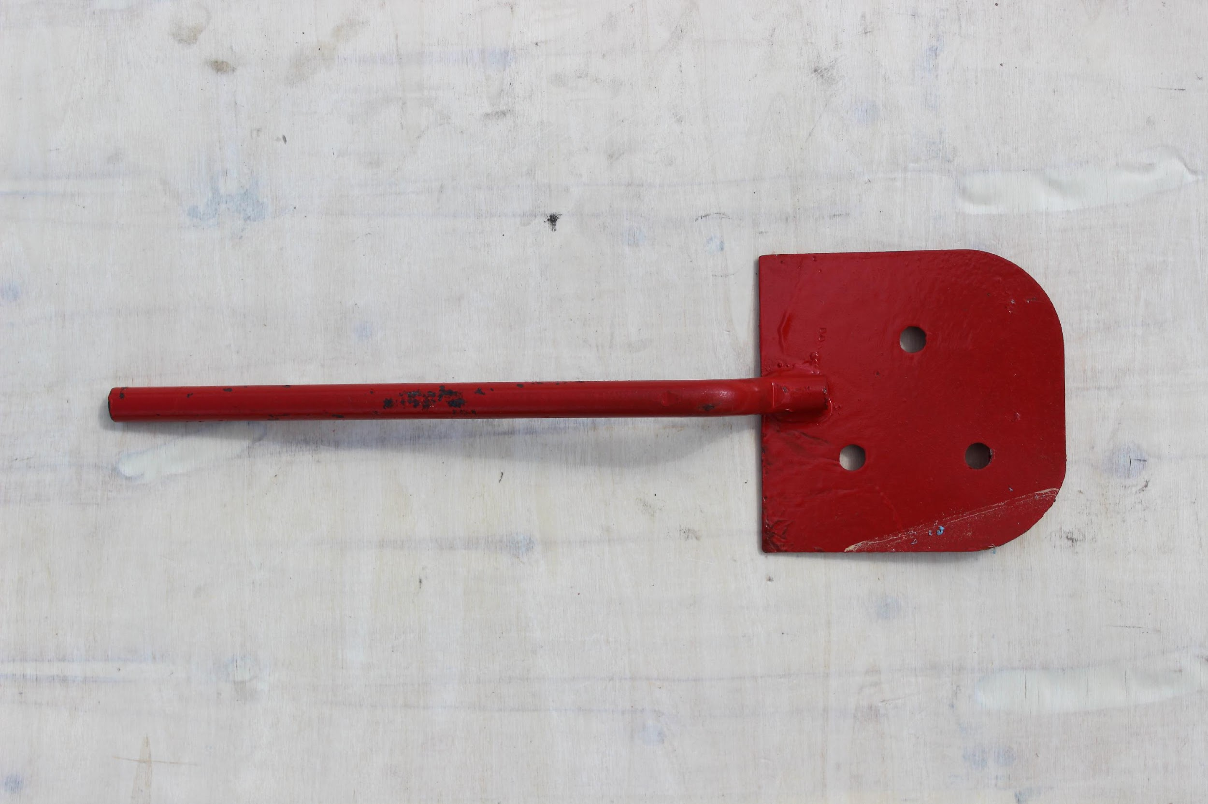 | 1
Фильтр | 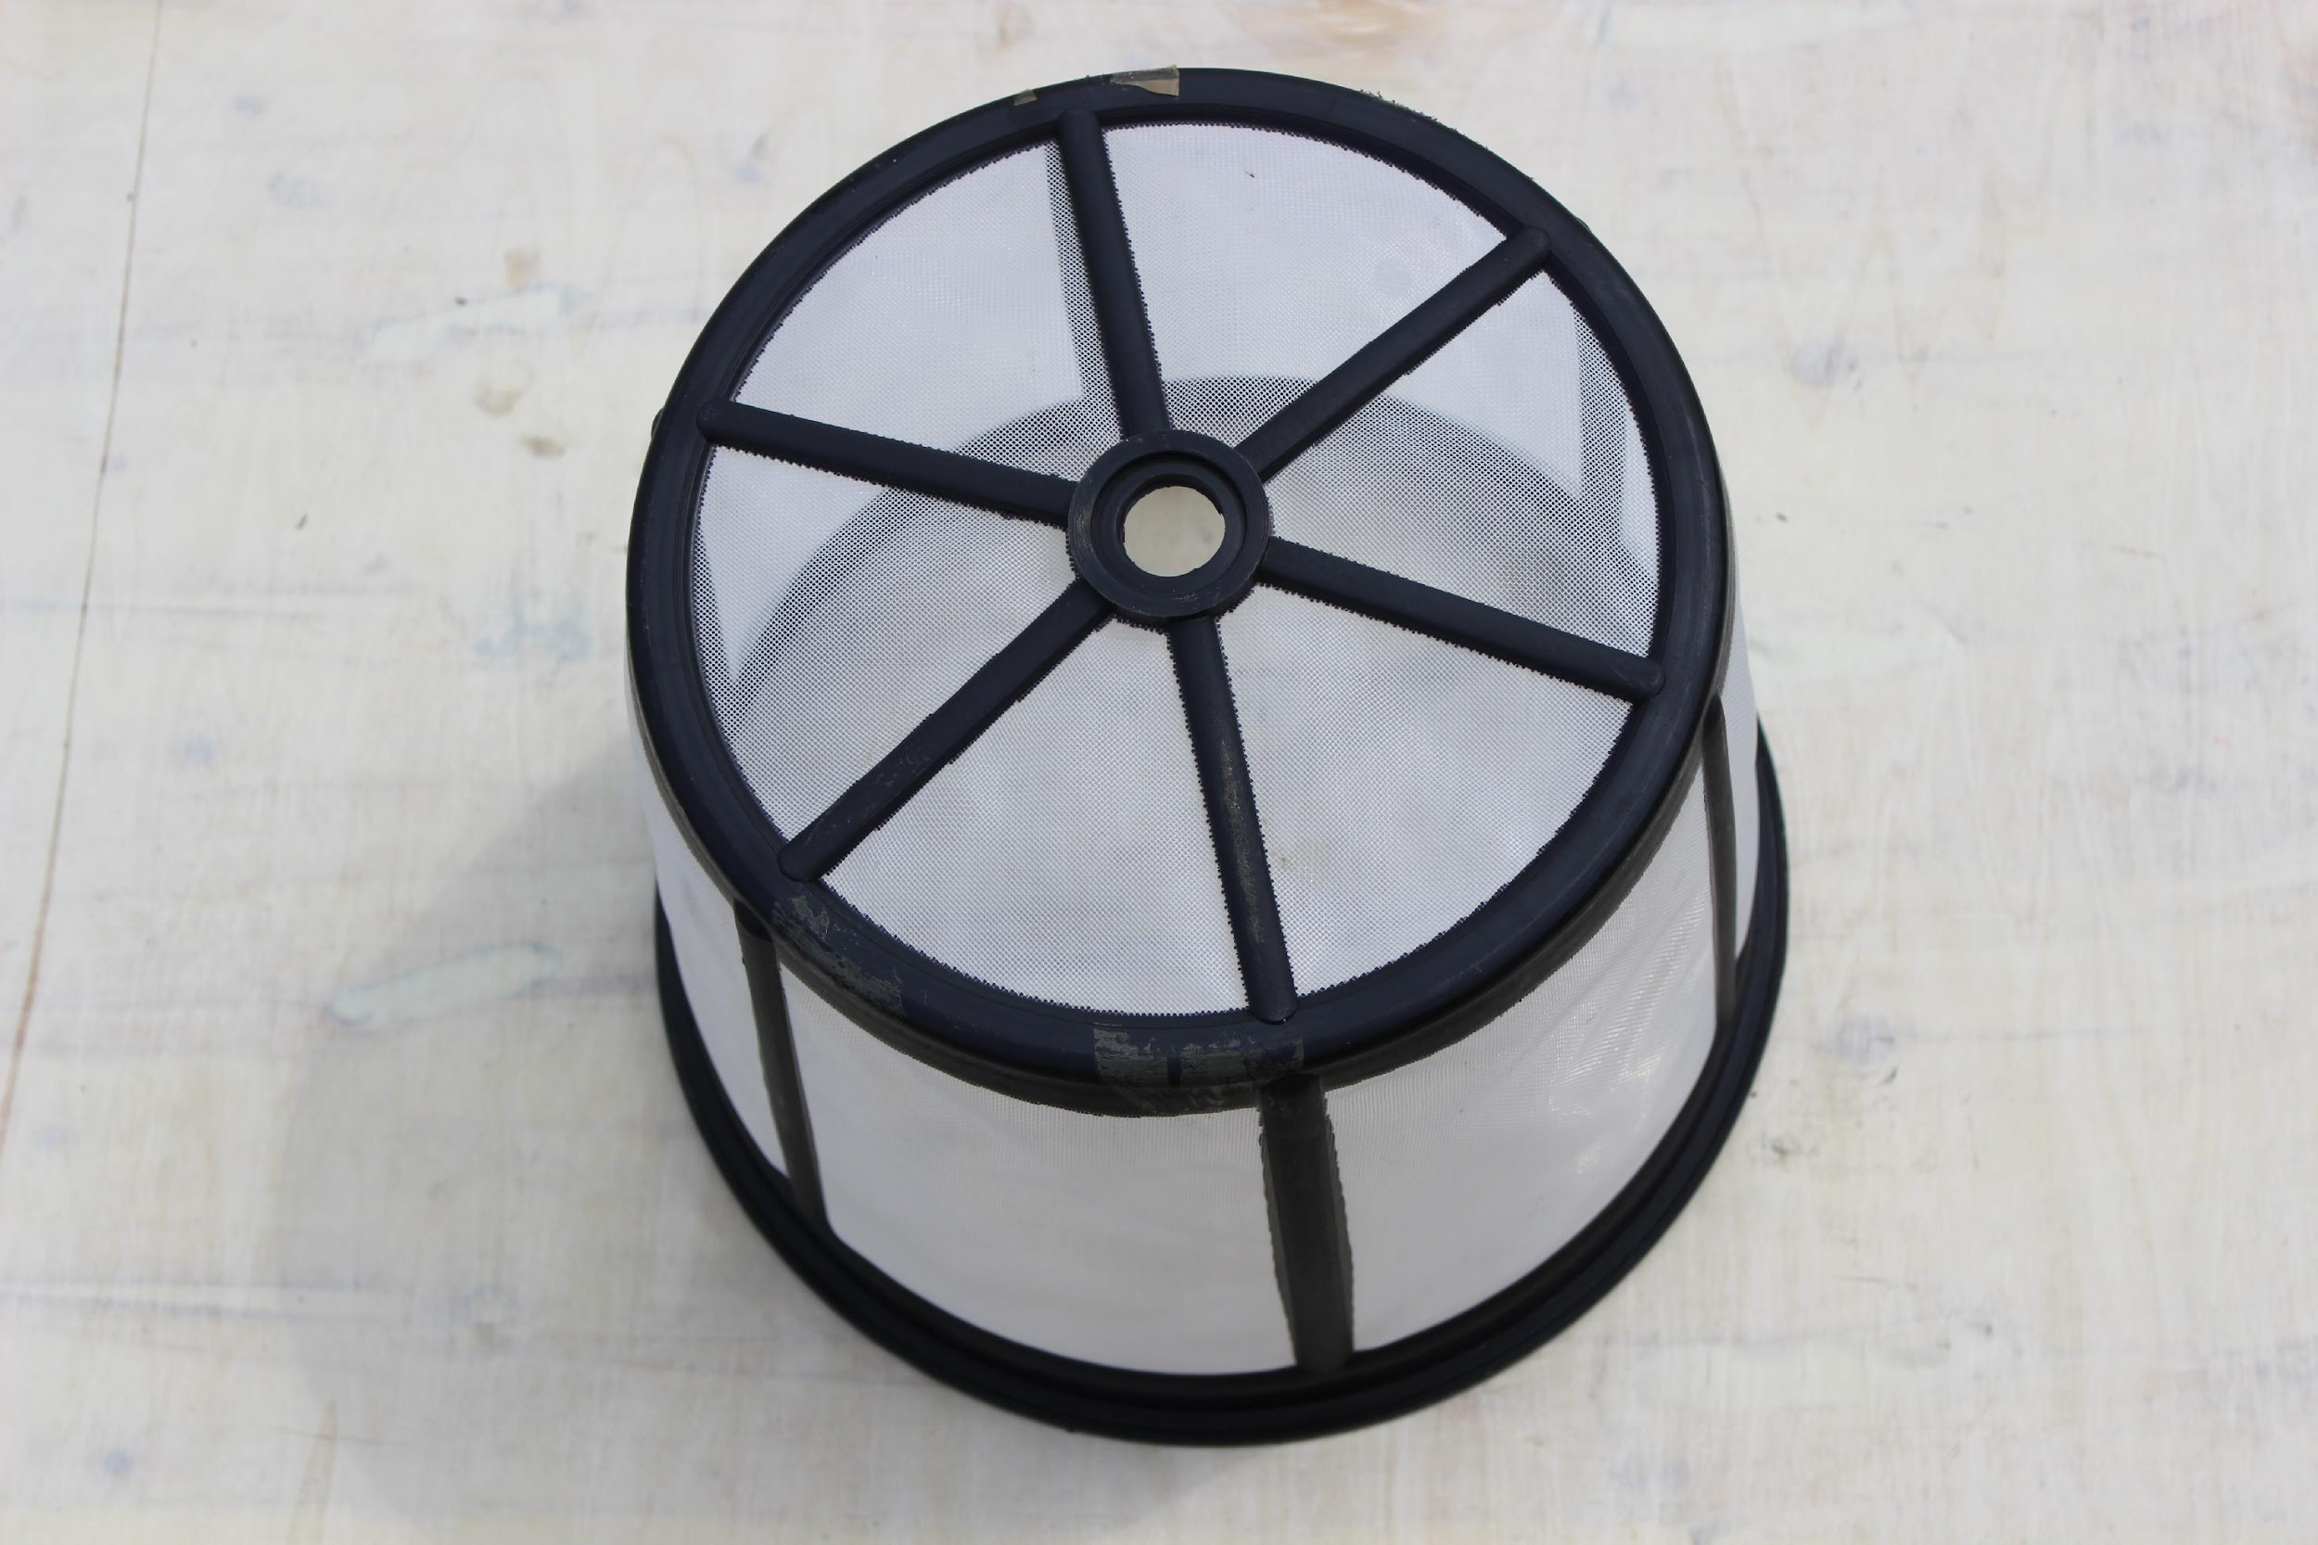 | 1
Защитный кожух | 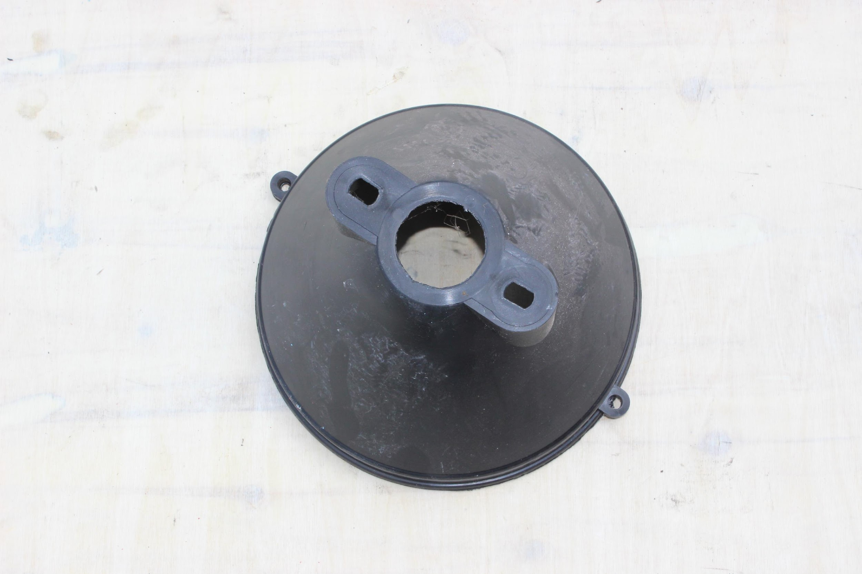 | 1
Лебедка | 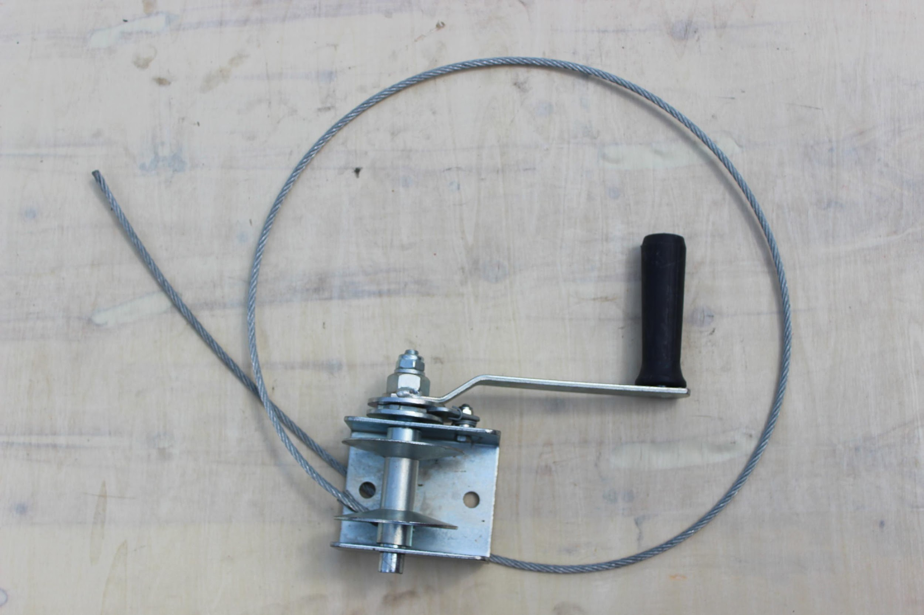 | 1
Шланг | 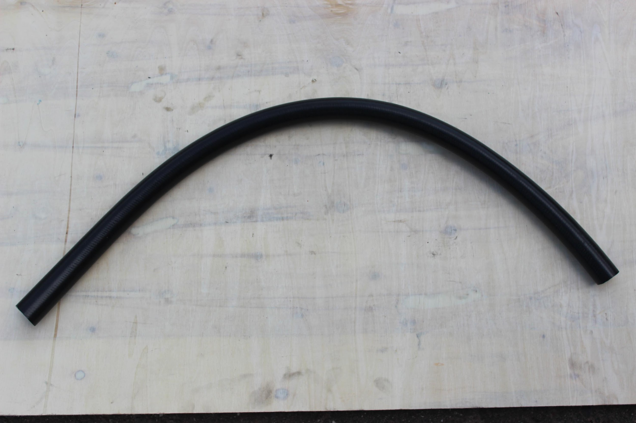 | 1
Шланг  с форсунками  200л. – 8 форс  300л. – 14 форс  400л. – 22 форс  600л. – 22 форс | 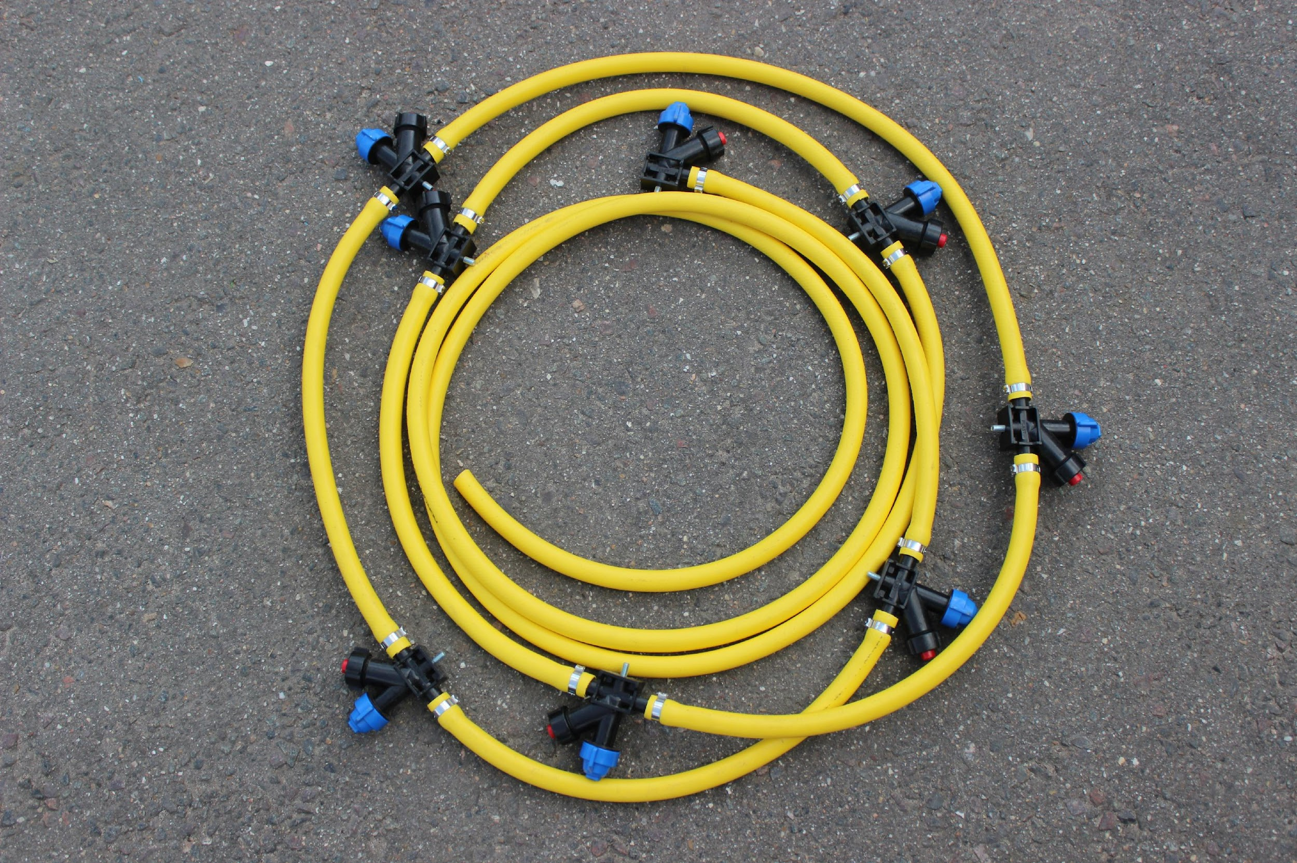 | 2
Тройной шланг с форсунками  200л – 4 форс  300л – 4 форс  400л – 6 форс  600л – 6 форс | 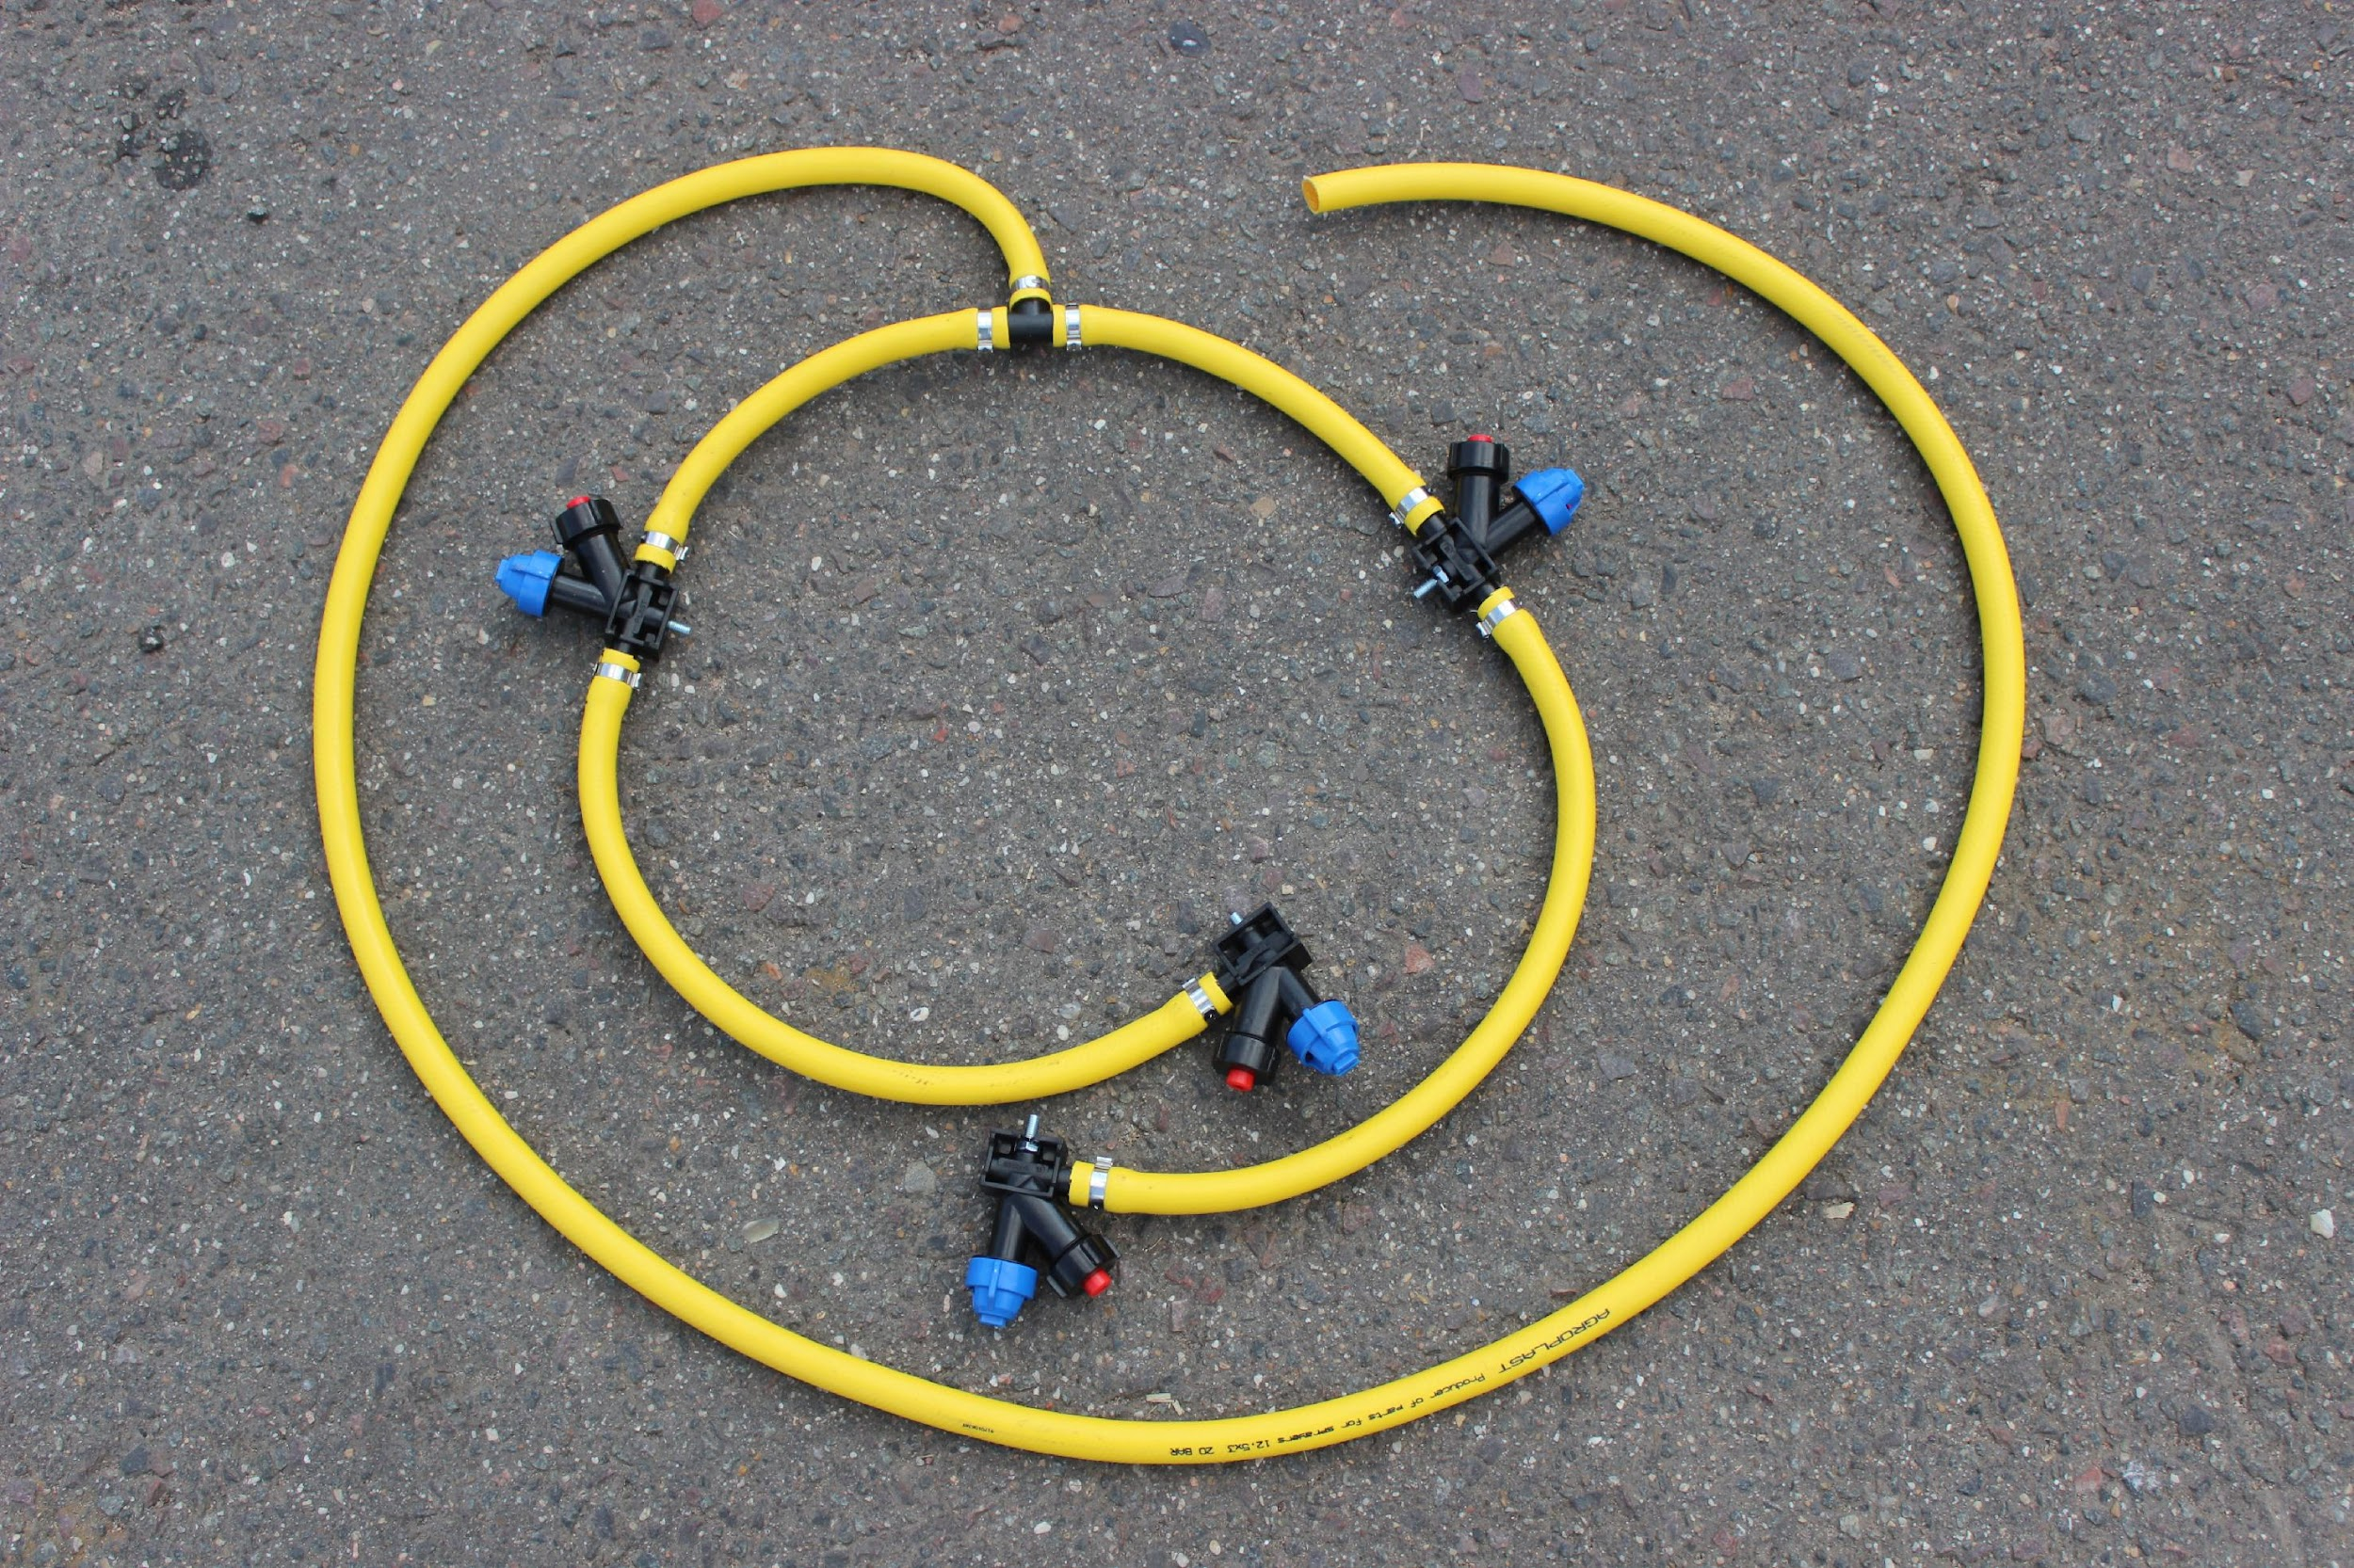 | 1
Фильтр | 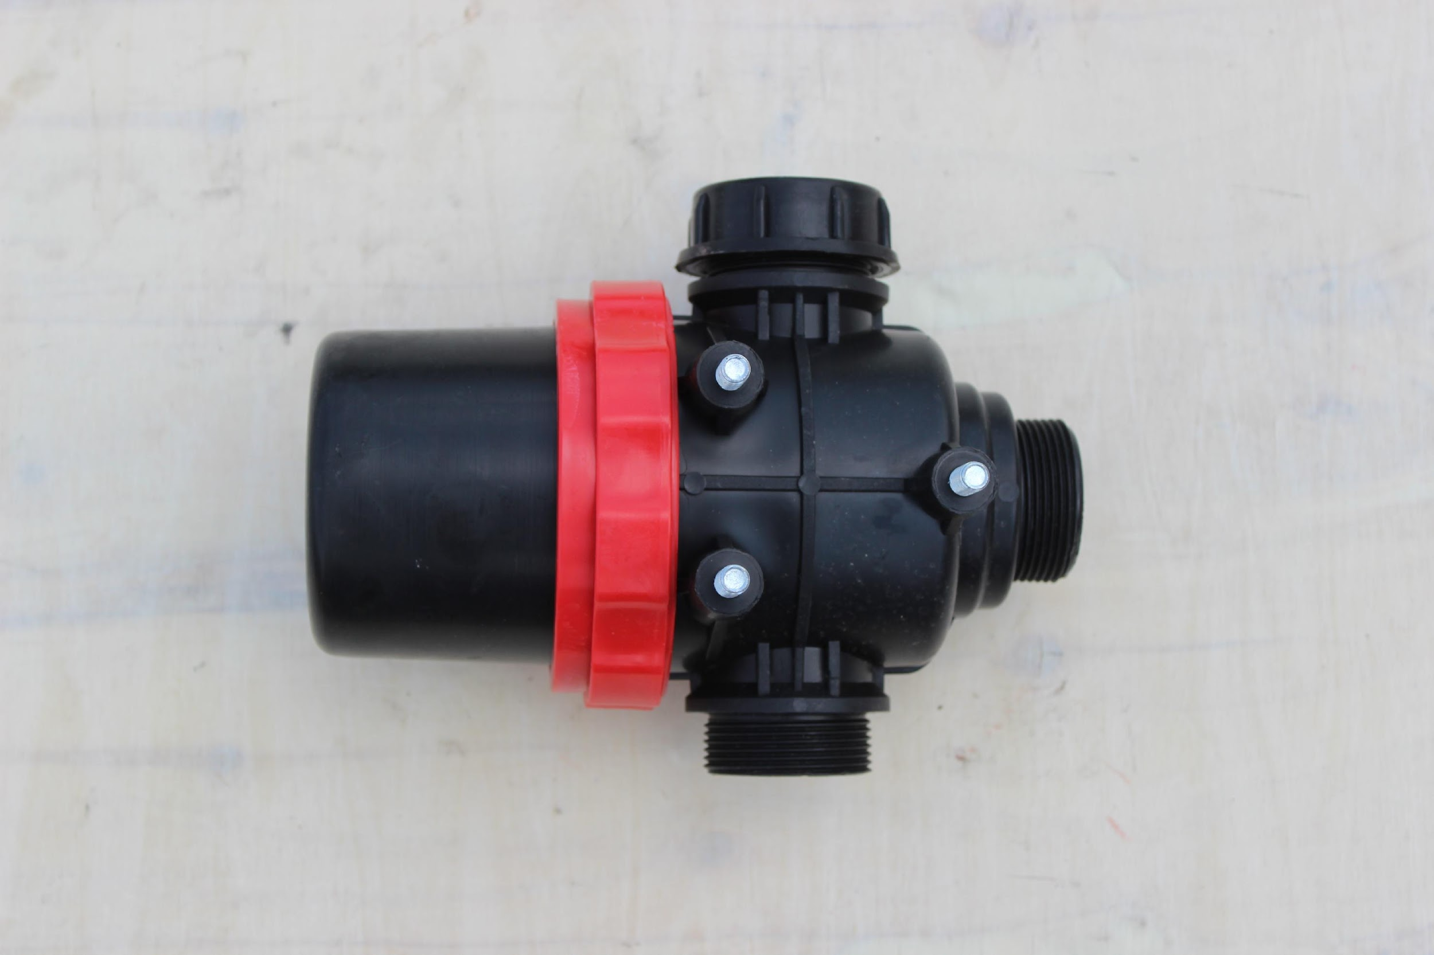 | 1
Шланг длиной 55см | 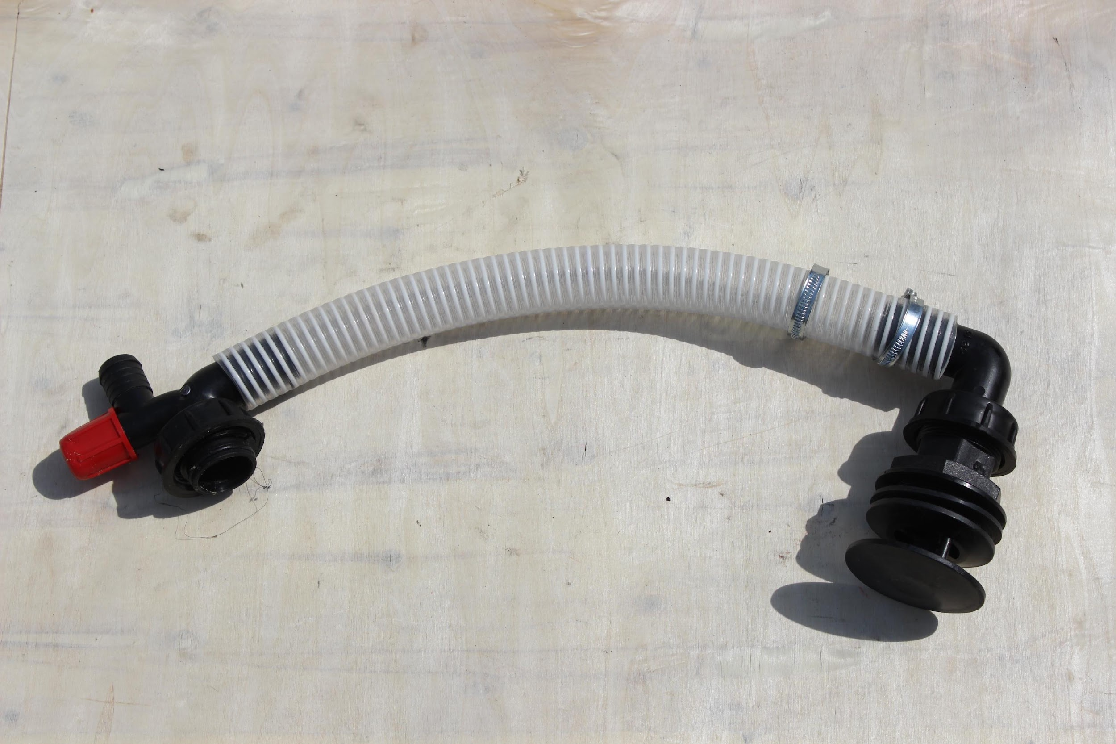 | 1
Шланг с переходниками | 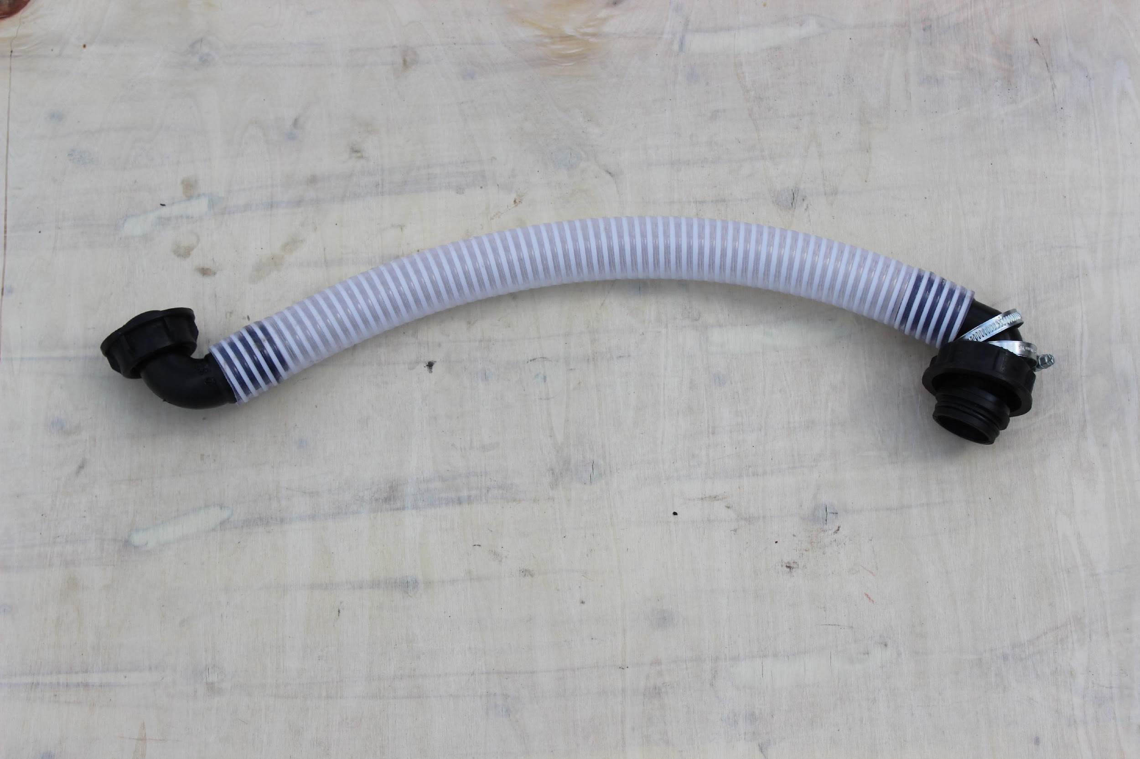 | 1
Шланг длиной 80см | 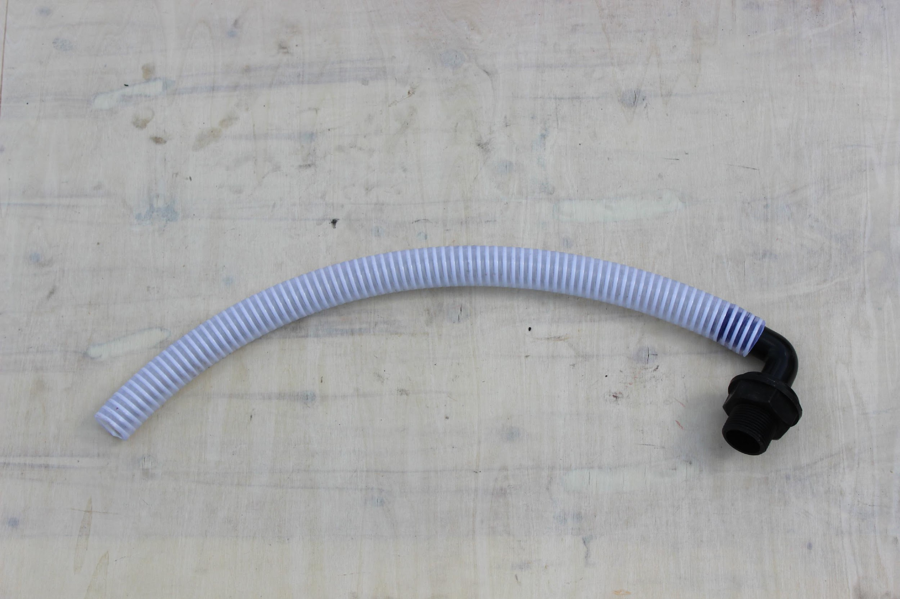 | 1
Шланг уровня | 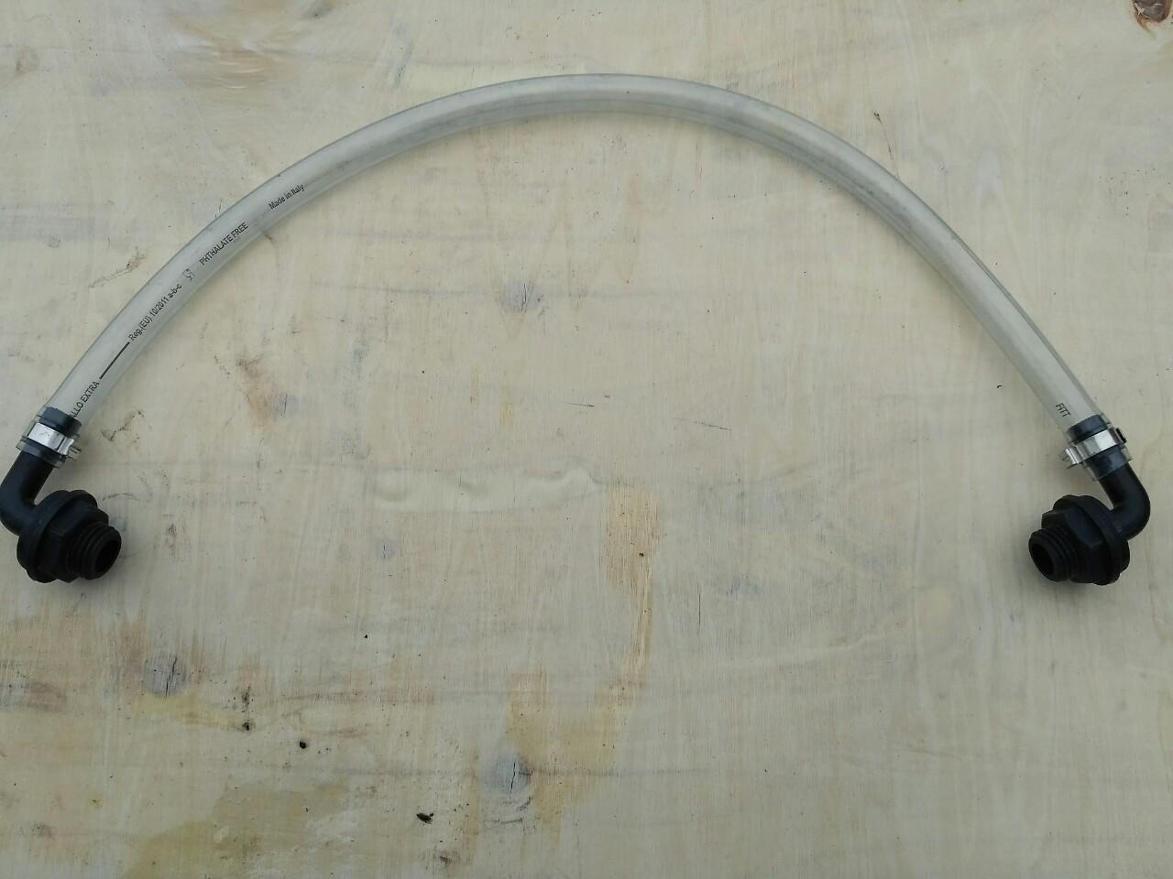 | 1
Шланг длиной 95см | 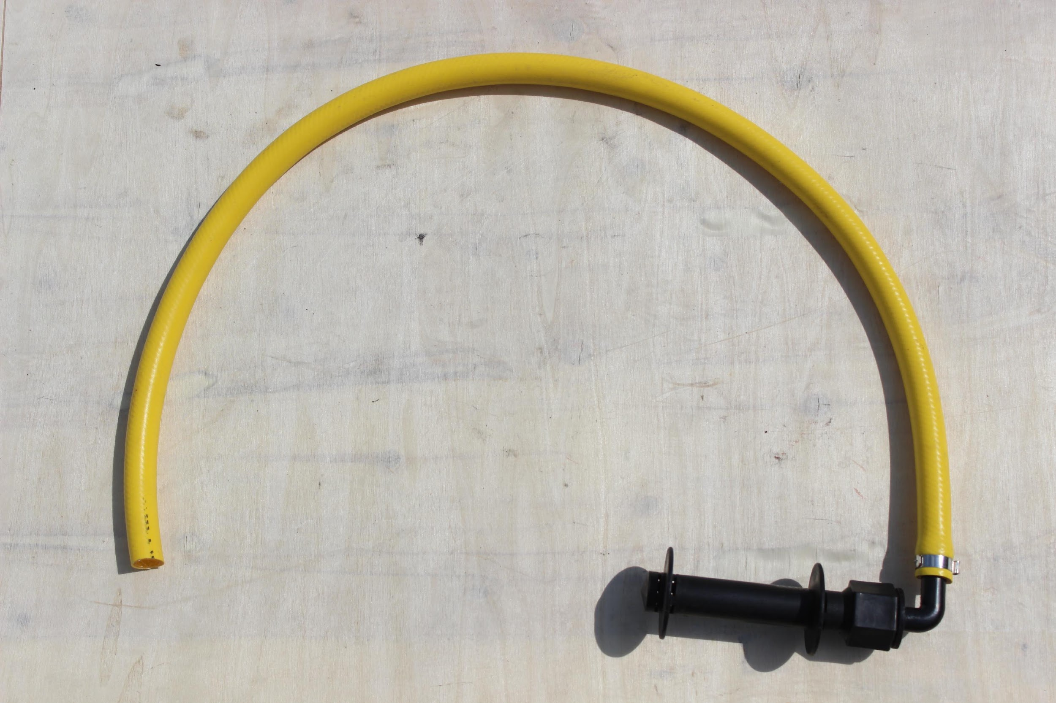 | 1
Шланг диной 70см | 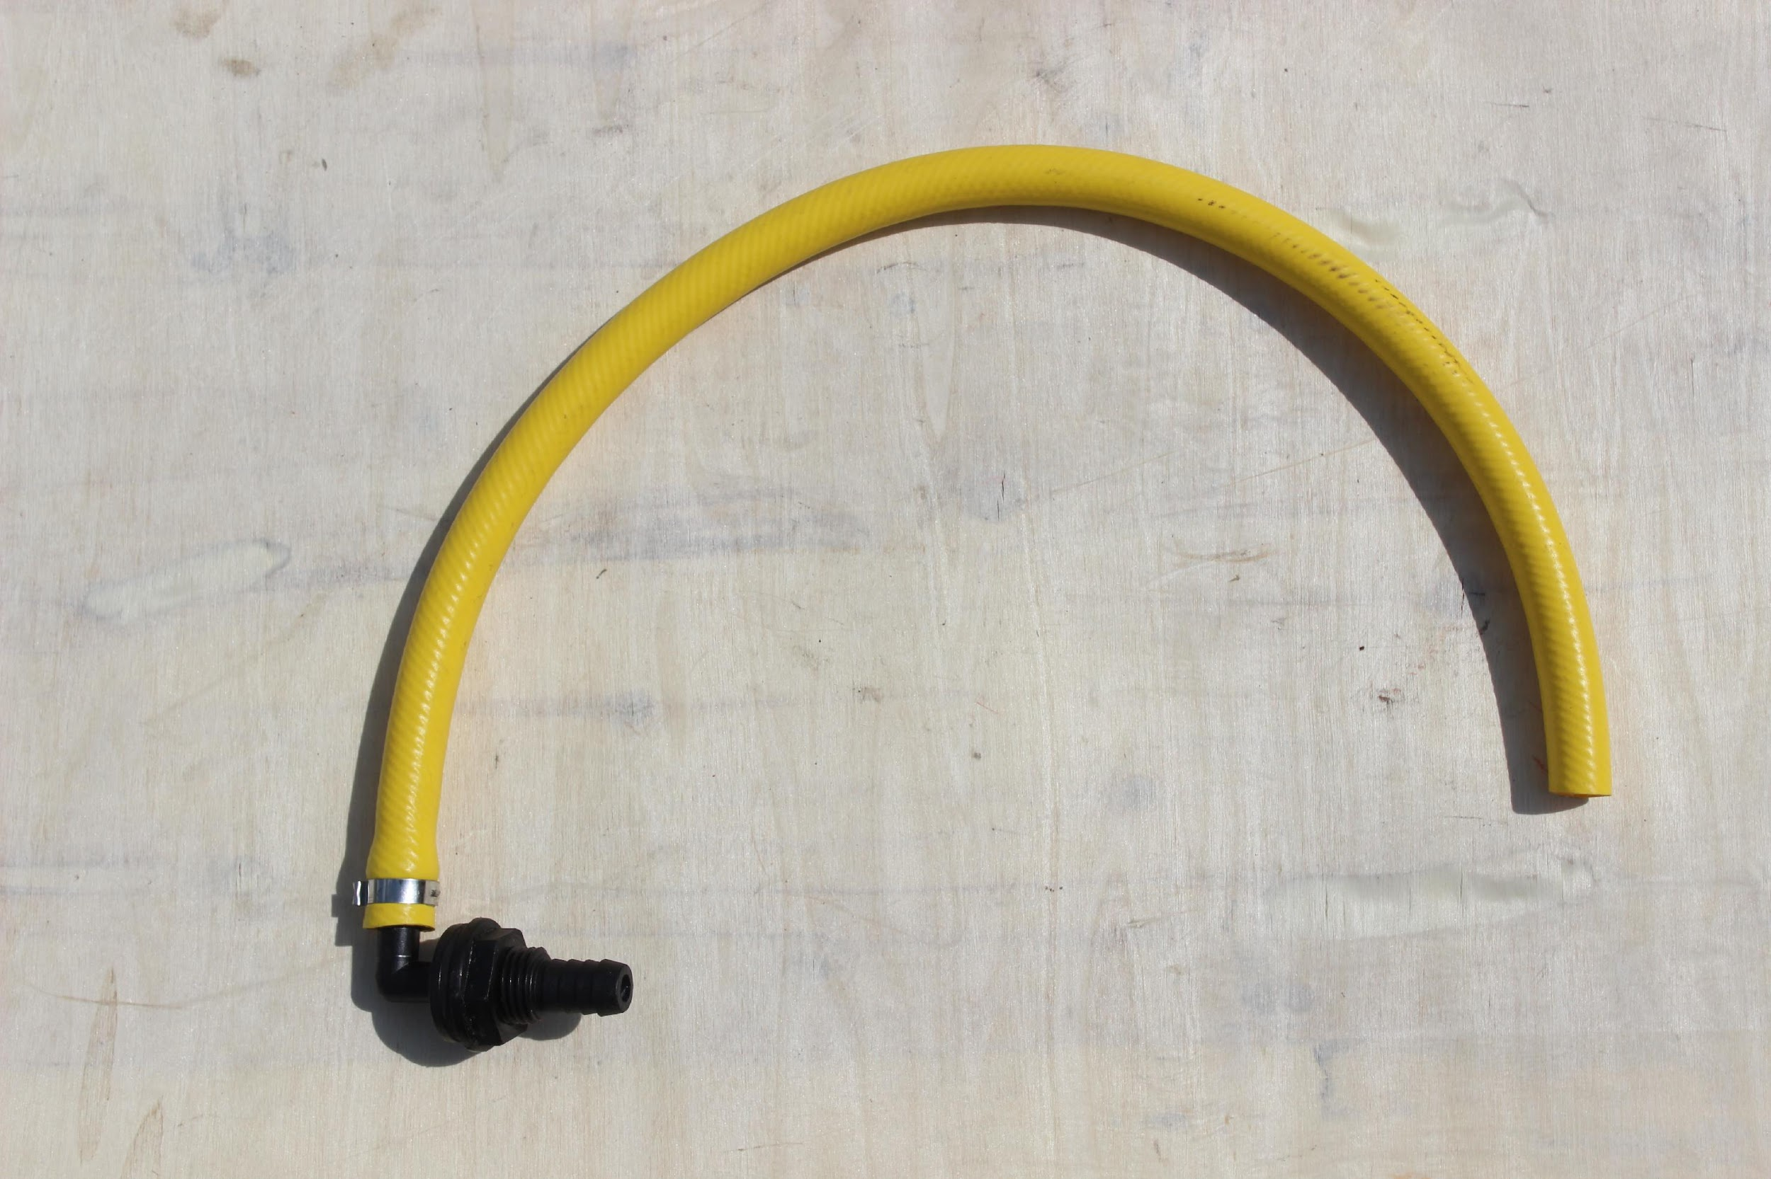 | 1
Шланг длиной 85см | 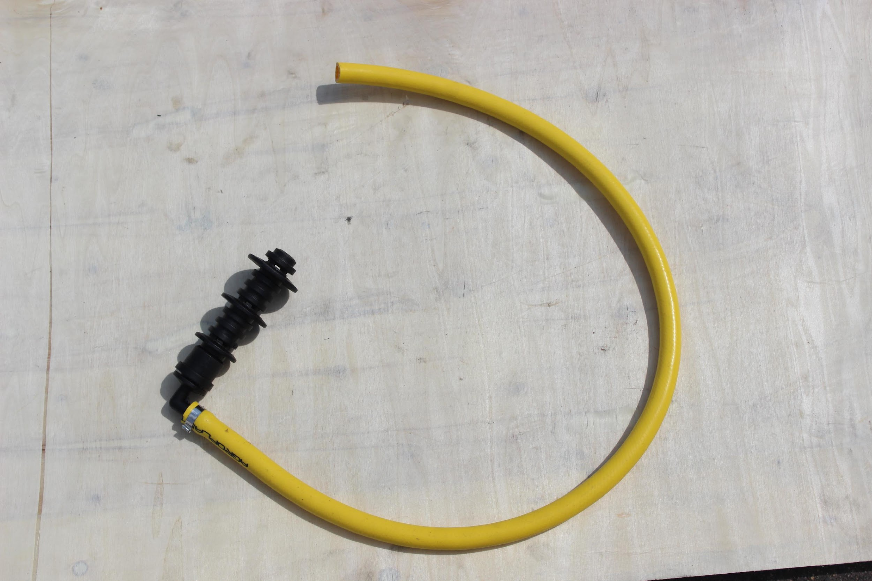 | 1
ЗИП | 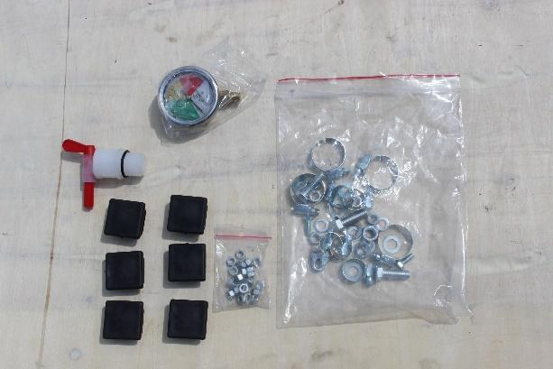 | 1

Товар комплектный согласно чек листа!

___________________ _____________ _________ ________________ ФИО ответственного за отгрузку Подпись № заказа Дата отгрузки

____________________ _____________
Фамилия ответственного за приёмку Подпись

